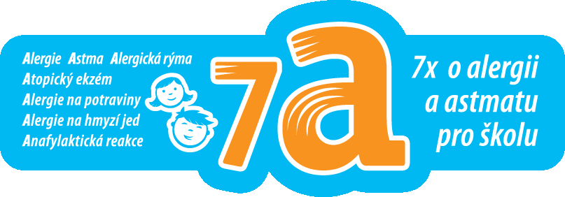
P O Z V Á N K A

metodický seminář pro učitele mateřských, základních a středních škol

celorepublikový projekt

Vážení,
jménem autorů celorepublikového projektu 7 A – 7x o alergii a astmatu pro školu, si Vás dovoluji požádat o vyslání zástupců Vaší instituce na odborně metodický seminář, který je připraven ve spolupráci s MŠMT.
Projekt obsahově vychází ze strategie WHO Zdraví 21, vládního dokumentu Zdraví 21 – Dlouhodobý program zlepšování zdravotního stavu obyvatelstva ČR (Usnesení vlády ČR č. 1046 ze dne 30. října 2002) a naplňuje cíle a obsah výchovy ke zdraví na všech typech škol. Respektuje dočasně platné dokumenty MŠMT ČR, ale i nově schválené Rámcové vzdělávací programy. Respektuje dokumenty: Úmluva o právech dítěte, Diagnostika, léčba a prevence průduškového astmatu v České republice, který vychází z odborných doporučení GINA (Global Initiative for Asthma 2006, 2007).

Cíle semináře:
- zvýšit odbornou kvalifikaci pedagogických pracovníků v problematice alergických onemocnění
- naučit pedagogy řešit život ohrožující situace související s alergií a astmatem
- zvýšit zájem pedagogů o děti s alergickým onemocněním a rozšířit dialog mezi školou a rodiči těchto dětí
- naučit pedagogy aktivně vyhledávat rizikové alergiky, pojmenovat jednotlivé kritické situace, kdy je potřeba správně zasáhnout
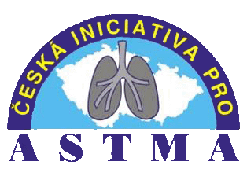
- zacvičit pedagogy v poskytnutí aktivní pomoci dítěti při astmatickém záchvatu, anafylaktické reakci po bodnutí hmyzem a požití potravin
- aktivně zapojit pedagogy do úpravy prostředí vhodného pro alergiky
- představit nové kurikulární dokumenty z pohledu výchovy ke zdraví
- představit možnosti realizace daného tématu v běžné výuce
- představit spektrum metodických materiálů pro danou oblast
- nabídnout didaktické postupy při řešení modelových situací a poskytnout účastníkům metodické materiály

Termín konání: 8. září 2009 čas 10.00 – 15. 30 hod
Místo konání: MŠMT ČR, Karmelitská 7, 118 12 Praha 1, místnost 081 C

Projekt 7 A – 7x o alergii a astmatu pro školu, bude nabízen všem MŠ, ZŠ a SŠ v příštím školním roce. Semináře pro pedagogy, v rámci DVPP, budou probíhat postupně v jednotlivých krajích ČR a budou školám poskytovány zdarma. Účastníci seminářů obdrží metodickou příručku, DVD a další materiály k dané tématice. Iniciátorem a odborným garantem projektu je Česká iniciativa pro astma, o.p.s. za pedagogické aktivity projektu PaedDr. Lenka Kubrichtová 603 257 491

-------------------------------------------------------------------------------------------------------------------------------------------
N Á V R A T K A - 7 A – 7x o alergii a astmatu pro školu

Termín konání: 8. září 2009 čas 10.00 – 15. 00 hod.
Místo konání: MŠMT ČR, Karmelitská 7, 118 12 Praha 1, místnost 081 C

Zašlete na adresu: Lenka Kubrichtová, Ke Kurtům 382, 142 00 Praha 4, nebo e- mail:lkubrichtova@gmail.com
Prosím, návratku zašlete nejpozději do 8. srpna 2009 . Děkuji.

Kraj: ..................................................................................

Adresa instituce: ........................................................................................................................................................

Telefon: ……………………………………………….. e-mail: ……………….....................................................

Titul, jméno a příjmení:............................................................................................................................................

Datum narození (uvádí se na certifikátu o účasti ): ..................................................................................................

Vyjádření instituce, razítko a podpis: v e-mailovém kontaktu stačí písemný souhlas

